Техническое задание
«Доработка системы по учёту и сопровождению сделок торгового эквайринга»

2025

Содержание
Содержание 2
История изменений 3
1. Общие сведения 4
1.1. Наименование системы 4
1.1.1. Полное наименование системы 4
1.1.2. Краткое наименование системы 4
1.2. Основания проведения работ 4
1.3. Наименование организаций – Заказчика и Разработчика 4
1.3.1. Заказчик 4
1.3.2. Разработчик 4
1.4. Плановые сроки начала и окончания работы 4
1.5. Источник и порядок финансирования 4
1.6. Порядок оформления и предъявления заказчику результатов работ 4
2. Назначение и цели создания системы 5
2.1. Назначение системы 5
2.2. Цели создания системы 5
2.3. Задачи создания системы 5
3. Характеристика объекта автоматизации 6
Описание бизнес-процессов 6
3.1.1. Процесс …. 6
4. Требования к системе 7
4.1.1. Требования к системе в целом 7
4.1.2. Требования к … 7
4.2. Требования к пользовательскому интерфейсу 7

История изменений
Дата изменении | Версия | Автор | Комментарии
29.09.2025 | V 0.1 | Новосельцев А.Е. | Создание ТЗ

Общие сведения

Наименование системы

Полное наименование системы
Информационная система «Система по учёту и сопровождению сделок торгового эквайринга»

Краткое наименование системы
«Расчётный конвейер»

Основания проведения работ
Работы выполняются на основании учебного задания на курсе «Специалист по информационным системам»

Наименование организаций – Заказчика и Разработчика

Заказчик
Заказчик: Нижегородский государственный технический университет
Адрес фактический: 603155, г. Нижний Новгород, ул. Минина, 24
Телефон / Факс: +7 (495) 2222222

Разработчик
Разработчик: Новосельцев А.Е.
Адрес фактический: г. Нижний Новгород
Телефон / Факс: +7 (831) 3333333

Плановые сроки начала и окончания работы
Разрабатываемая система должна быть внедрена не позднее 01.12.2024. Конкретные даты реализации проекта должны быть уточнены на этапе проектирования системы.

Порядок оформления и предъявления заказчику результатов работ
Работы по созданию информационной системы (ИС) выполняются поэтапно в соответствии с календарным планом проекта. По окончании каждого из этапов Разработчик предоставляет Заказчику соответствующие отчеты, документы и артефакты, окончание этапа оформляется актом выполненных работ.

Назначение и цели доработки системы

Назначение системы
ИС «Расчётный конвейер» предназначена для учёта и сопровождения сделок торгового эквайринга. Она как позволяет создавать карточки новых клиентов для установки им соответствующего оборудования, так и обеспечивает функционал создания заявок на ремонтные работы имеющегося оборудования, добавления новых торговых точек, замену и добавление терминалов для уже действующих клиентов.

Цели доработки системы
Цели доработки системы:
- Сокращение регламентных сроков установки терминалов для новых клиентов с 5 до 3 дней.
- Сокращение сроков обработки сервисных заявок до 1 дня.
- Каждый из ответственных сотрудников уведомляется об изменении статусов сервисной заявки.
- Менеджеры и операторы колл-центра будут видеть в системе актуальные сущности торговых точек и терминалов, установленных у клиента.

Задачи создания системы
Для достижения поставленных целей необходимо спроектировать, разработать и внедрить систему, состоящую из следующих компонентов:
- Модуль создания карточки клиента с возможностью добавления нужного количества торговых точек и оборудования
- Модуль создания сервисной заявки
- Модуль создания и отправки уведомлений о соответствующих изменениях в заявке для ответственного менеджера и клиента
- Модуль хранения карточек клиента и интеграции с базой данных.

Характеристика объекта автоматизации

Заказчик хочет оптимизировать процесс продажи клиентам торгового эквайринга и сопровождения этих сделок. Продажи торгового эквайринга может осуществляться несколькими ролями сотрудников: менеджеры сопровождения клиентов, менеджеры холодного привлечения клиентов, операторы колл-центра.
Пользователи в системе могут осуществлять следующий ряд действий:
- Поиск клиента в имеющейся базе
- Создание новой карточки клиента
- Добавление новых торговых точек в карточке клиента
- Просмотр уже добавленных торговых точек
- Создание сервисных заявок на ремонт оборудования, его замену.
Структура клиента в системе:
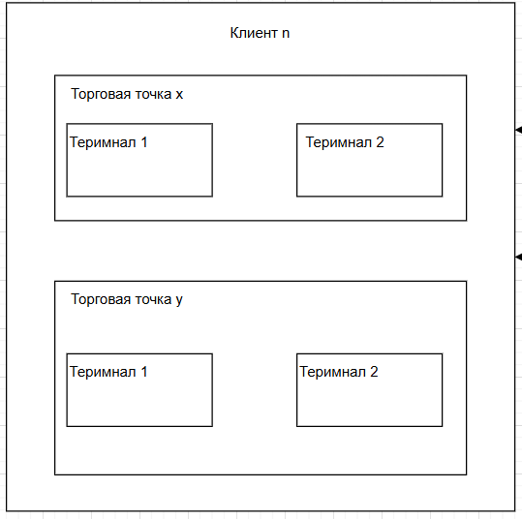

Для подключения нового клиента менеджер или оператор должен проверить, есть ли уже такой клиент в базе. Если такой клиент есть, то менеджер в уже созданной карточке клиента создаёт торговую точку/и, добавляет нужное оборудование, выбирает тариф для клиента. После чего в инженерную службу создаётся заявка на установку добавленного менеджером оборудования.
Если же клиента, которого привлёк менеджер нет в базе ИС, то менеджер создаёт карточку, заполняя соответствующие поля, далее ту же самую процедуру, описанную выше.
Проблема в нынешней системе, которая связана с вышеописанными процессами связана с тем, что в текущей её конфигурации карточки клиента и набор торговых точек в них создаются единожды, и добавлять или удалять их возможности нет. Менеджер или оператор может только создавать сервисные заявки, инженерная служба будет устанавливать новые терминалы, добавлять в клиента торговые точки через своё ПО, но в расчётный конвейер эта информация не будет поступать. Информацию об актуальном количестве оборудования может лишь прочитав всю историю комментариев и ознакомившись со всеми выполненными сервисными заявками.
Если клиент обращает к менеджеру или оператору с просьбой о починке терминала, его замене или добавлении торговой точки, то ответственный сотрудник может только создать сервисную заявку в инженерную службу. Регламент обработки таких заявок 2 рабочих дня. В этот период менеджер и клиент не знают о статусе сервисной заявки. Как привило клиенты, не дожидаясь звонка от инженерной службы, снова связываются с менеджером для выяснения актуального статуса по ранее заданной задаче. Менеджер снова обращается в расчётный конвейер для проверки статуса заявки. При этом тратится рабочее время сотрудников и ухудшается клиентский опыт, потому что они в большинстве своём привыкли к более скорому реагированию на такие запросы от конкурентов.

Описание бизнес-процессов
Процесс создания нового клиента в системе:
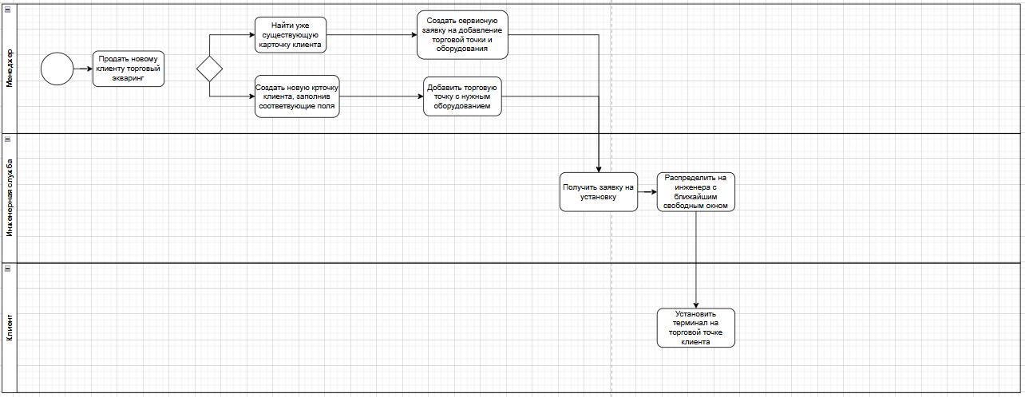
Процесс создания сервисной заявки на ремонт оборудования
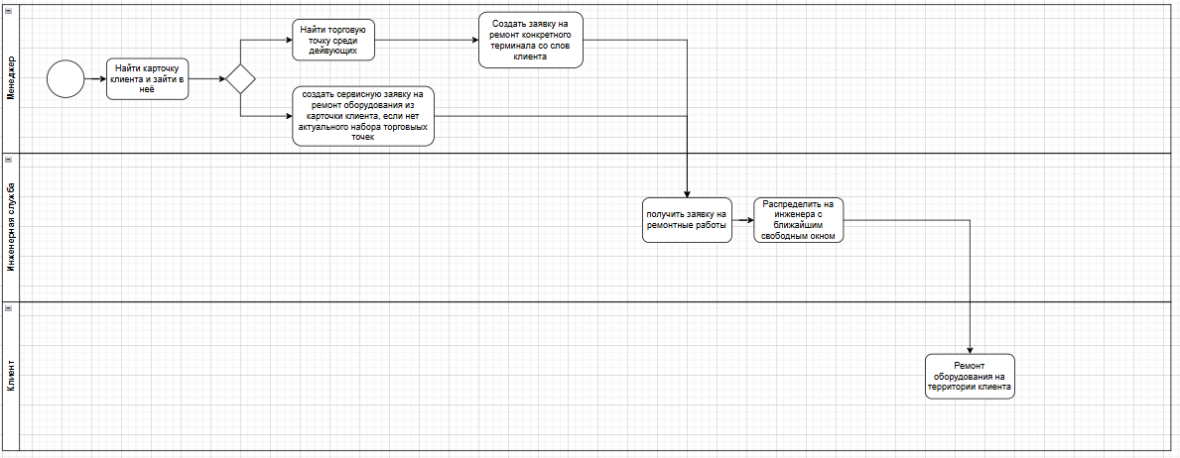

Процесс добавления торговой точки у клиента
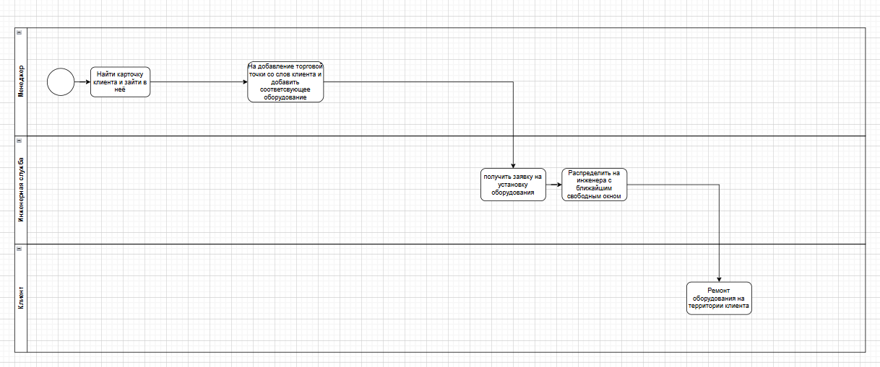
Процесс замены оборудования у клиента
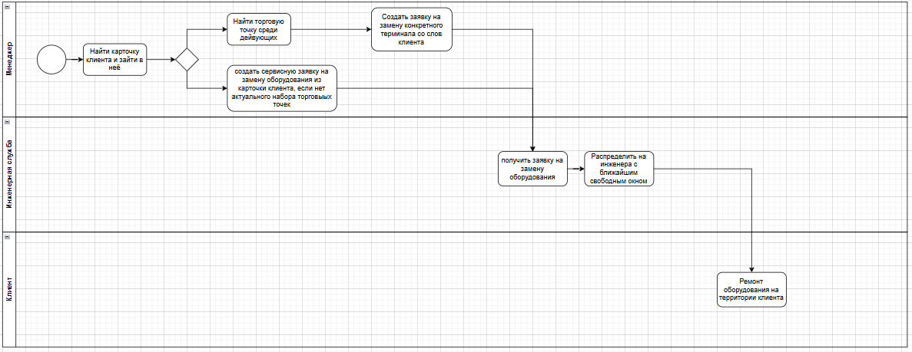

Требования к системе

Требования к Системе в целом
Новая версия системы должна поддерживать:
- возможность изменения состава сущностей торговых точек в карточке клиента.
- отправлять уведомления ответственному менеджеру и клиенту о распределении заявки на установку или ремонт оборудования на ответственного инженера, о завершении работ по заявке.
- Система должна быть построена на клиент-серверной архитектуре на базе WEB технологий.
- Разделение прав доступа к данным различных компаний.
- Масштабируемая микросервисная архитектура.
- интеграция с внешними системами через REST API.

Требования к надежности Системы
- Доступность системы должна составлять не менее 90% в месяц.
- Время восстановления после сбоя (RTO) должно составлять не более 2 часов.

Требования к производительности Системы
- Поддержка до 100 одновременных пользователей (пик нагрузки).
- Время отклика веб-страниц должно составлять не более 3 секунд.

Требования к пользовательскому интерфейсу
- Пользовательский интерфейс должен быть интуитивно понятен.

Авторизация
№ | UC-1.01 Авторизация пользователя
Действующее лицо | Менеджер или оператор call-центра
Предусловия | Открыто окно авторизации
Сценарий/действие | Ввести логин и пароль от рабочей учетной записи
Результат | Если пользователь есть в AD и учетные данные верные, пользователь авторизуется
Критерии приемки | открывается главная страница

№ | UC-1.02 Авторизация пользователя – неуспешный вариант 1
Действующее лицо | Менеджер или оператор call-центра
Предусловия | Открыто окно авторизации
Сценарий/действие | Ввести логин и пароль от рабочей учетной записи
Результат | Если пользователя нет в AD или учетные данные неверные, пользователь не авторизуется
Критерии приемки | Выводится сообщение: неверные логин или пароль

№ | UC-1.03 Авторизация пользователя – неуспешный вариант 2
Действующее лицо | Менеджер или оператор call-центра
Предусловия | Открыто окно авторизации
Сценарий/действие | Ввести логин и пароль от рабочей учетной записи при этом не было произведено плановой смены пароля
Результат | Пользователю выводится сообщение о необходимости обновить пароль от учётной записи
Критерии приемки | Пользователю выводится сообщение о необходимости обновить пароль от учётной записи

Поиск карточки клиента

№ | UC-2.01 Поиск карточки клиента при наличии такой в базе
Действующее лицо | Менеджер или оператор call-центра
Предусловия | Пользователь авторизован в системе и имеет для поиска инн или ID клиента
Сценарий/действие | Ввести инн или ID клиента в строке поиска, нажать на кнопку поиска
Результат | Выводится строка с найденной карточкой клиента
Критерии приемки | Выводится строка с найденной карточкой клиента и краткая информация с основными полями

№ | UC-2.02 Поиск карточки клиента при отсутствии такой в базе
Действующее лицо | Менеджер или оператор call-центра
Предусловия | Пользователь авторизован в системе и имеет для поиска инн или ID клиента
Сценарий/действие | Ввести инн или ID клиента в строке поиска и нажать кнопку поиска
Результат | Выводится сообщение: «Не найдено совпадений»
Критерии приемки | Выводится сообщение: «Не найдено совпадений»

Создание карточки клиента

№ | UC-3.01 Создание карточки клиента
Действующее лицо | Менеджер или оператор call-центра
Предусловия | Пользователь авторизован в системе и нажал в интерфейсе кнопку «создать новую карточку клиента»
Сценарий/действие | Пользователь заполняет основные поля в представленную форму и нажимает «создать».
Результат | Пользователю открывается новая карточка клиента
Критерии приемки | Пользователь видит все поля, которые он заполнил с корректной информацией

№ | UC-3.02 Создание карточки клиента – неуспешный вариант 1
Действующее лицо | Менеджер или оператор call-центра
Предусловия | Пользователь авторизован в системе и нажал в интерфейсе кнопку «создать новую карточку клиента»
Сценарий/действие | Пользователь заполнил не все поля в представленной форме
Результат | Пользователю подсвечиваются красным те поля, которые он не заполнил
Критерии приемки | Система автоматически проверяет заполненность всех полей

№ | UC-3.03 Создание карточки клиента – неуспешный вариант 2
Действующее лицо | Менеджер или оператор call-центра
Предусловия | Пользователь авторизован в системе и нажал в интерфейсе кнопку «создать новую карточку клиента»
Сценарий/действие | Пользователь заполнил некорректные данные в одно или несколько полей
Результат | Пользователю подсвечиваются красным те поля, в которые он не заполнил некорректные данные
Критерии приемки | Система автоматически проверяет корректность заполняемой информации

Открытие карточки клиента

№ | UC-4.01 Открытие карточки клиента
Действующее лицо | Менеджер или оператор call-центра
Предусловия | Пользователь ввел в поиске инн или id клиента, получил ответ с найденной карточкой клиента
Сценарий/действие | Пользователь нажимает на подсвеченное синим поле с id клиента
Результат | Пользователю открывается карточка клиента
Критерии приемки | Пользователю открывается карточка клиента

Добавление торговых точек

№ | UC-5.01 Добавление торговых точек в карточке клиента
Действующее лицо | Менеджер или оператор call-центра
Предусловия | Пользователь открыл карточку нужного клиента
Сценарий/действие | Пользователь нажимает на кнопку добавление торговой точки, в открывшемся окне заполняет необходимые поля, выбирает необходимое оборудование и нажимает создать
Результат | Пользователю открывается окно с текстом об успешном создании торговой точки и номером заявки на установку оборудования
Критерии приемки | Заявка на установку оборудования поступает в ответственное подразделение

№ | UC-5.02 Добавление торговых точек в карточке клиента – неуспешный вариант
Действующее лицо | Менеджер или оператор call-центра
Предусловия | Пользователь открыл карточку нужного клиента
Сценарий/действие | Пользователь нажимает на кнопку добавление торговой точки, в открывшемся окне заполняет не все необходимые поля, выбирает необходимое оборудование и нажимает создать
Результат | Пользователю подсвечиваются красным поля, которые он не заполнил
Критерии приемки | Система автоматически проверяет корректность заполнения полей

№ | UC-5.03 Добавление торговых точек в карточке клиента – неуспешный вариант 2
Действующее лицо | Менеджер или оператор call-центра
Предусловия | Пользователь открыл карточку нужного клиента
Сценарий/действие | Пользователь нажимает на кнопку добавление торговой точки, в открывшемся окне заполняет некорректные данные в поля
Результат | Пользователю подсвечиваются красным поля, в которые он заполнил некорректные данные
Критерии приемки | Система автоматически проверяет корректность заполнения полей

Открытие торговых точек, добавленных к клиенту

№ | UC-4.02 Открытие карточки клиента
Действующее лицо | Менеджер или оператор call-центра
Предусловия | Пользователь открыл карточку клиента
Сценарий/действие | Пользователь выбирает торговую точку из представленного списка и нажимает на подсвеченное поле id торговой точки
Результат | Пользователю открывается окно с информацией о торговой точке
Критерии приемки | В карточке клиента пользователь видит информация об id, адресах и количестве оборудования, установленного на торговых точках для осуществления выбора

Создание сервисной заявки

№ | UC-5.01 Создание сервисной заявки
Действующее лицо | Менеджер или оператор call-центра
Предусловия | Пользователь открыл окно с торговой точкой в карточке клиента
Сценарий/действие | Пользователь нажимает на кнопку «создать сервисную заявку» и заполняет поле в представленной форме
Результат | Пользователю открывается окно с надписью о созданной сервисной заявке и её номере
Критерии приемки | Сервисная заявка поступает в ПО ответственного подразделения

№ | UC-5.01 Создание сервисной заявки – неуспешный вариант
Действующее лицо | Менеджер или оператор call-центра
Предусловия | Пользователь открыл окно с торговой точкой в карточке клиента
Сценарий/действие | Пользователь нажимает на кнопку «создать сервисную заявку» и заполняет не все поля в представленной форме
Результат | Пользователю подсвечиваются красным поля, которые он не заполнил
Критерии приемки | Система автоматически проверяет корректность заполнения полей

